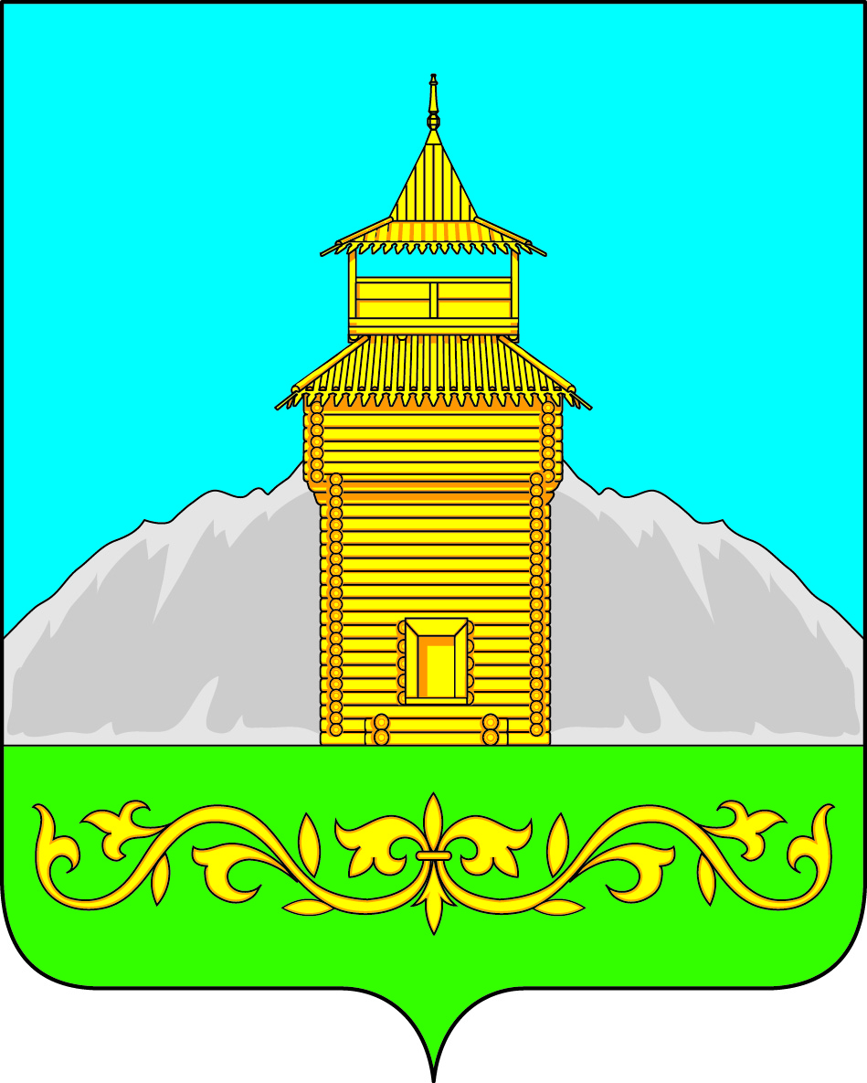
Российская Федерация
Республика Хакасия
Администрация Таштыпского сельсовета

П О С Т А Н О В Л Е Н И Е

21.08.2023 г. Таштып № 179

Об утверждении перечня автомобильных
дорог общего пользования местного
значения на территории Таштыпского сельсовета

На основании результатов по инвентаризации автомобильных дорог общего пользования местного значения, руководствуясь Федеральным Законом от 08.11.2007 г. № 257-ФЗ «Об автомобильных дорогах и о дорожной деятельности в Российской Федерации», Уставом муниципального образования Таштыпский сельсовет от 21.02.2006 г., Администрация Таштыпского сельсовета
п о с т а н о в л я е т:

1. Отменить Постановление «Об утверждении реестра автомобильных дорог в Администрации Таштыпского сельсовета» № 306 от 24.10.2013 г.
2. Утвердить перечень автомобильных дорог общего пользования местного значения на территории Таштыпского сельсовета. (Приложение № 1)
3. Настоящее постановление вступает в силу со дня его обнародования (опубликования).
4. Контроль над исполнением данного постановления возложить на и.о.заместителя главы Таштыпского сельсовета А.М.Ильина.

Глава Таштыпского сельсовета Р.Х.Салимов

Приложение
к постановлению администрации
Таштыпского сельсовета
От 21.08. 2023г. №179.
№  п/п | Наименование  дороги | Общая протяженность  км/ кв.м. | В том числе |  |  | Мосты, трубы,  лотки | Протяженность | материал
№  п/п | Наименование  дороги | Общая протяженность  км/ кв.м. | асфальт | гравий | грунт | Мосты, трубы,  лотки | Протяженность | материал
 |  |  |  |  |  | Мост через реку Таштып,1969 г. постройки | 92,4м | ж/б
 | дорога на кладбище | 0,9 км, /  3600кв.м | 0,9 км, /  3600кв.м | - | - | -
 | Предмостная площадь | площадь 4000 кв.м | площадь 4000 кв.м | - | - | -
 | ул. Магистральная | 0,98км/  6860 кв.м. |  |  | 0,98км/  6860 кв.м. | бетонные трубы (3 штуки, длина 12м, диаметр 1м.)
 | ул. Советская | 3,365км/  23555,0 кв.м. | 3,365км/  23555,0 кв.м. | - | - | бетонные трубы (2 штуки, длиной 12м., диаметром 1м.), бетонная труба (длиной 120 м, диаметром 1м),  Бетонные лотки-3шт.(дл.-9м,ш-1,2м)
 | ул. Ленина | 2,145км/  15015 кв.м. | 2,145км/  15015 кв.м. | - | - | бетонная труба (длиной 12 м, диаметром 1м.)
 | ул.  Ленина | - | - |  |  | Железобетонный мост | Длина 10 м, ширина 12м | ж/б
 | Ул.  Кирова | 0, 815км/  5705,0 кв.м. | 0, 815км/  5705,0 кв.м. |  |  | - | -
 | Ул. Луначарского | 0,935км/  6545,0 кв.м. | 0,935км/  6545,0 кв.м. |  |  | - | -
 | ул. Войкова | 0,770км/  5390кв.м. | 0,770км/  5390кв.м | - | - | - | -
 | ул. М. Цукановой | 0,810км/  5670,0 кв.м. | 0,680км/  4760кв.м. | 0,130км/  910,0 кв.м. | - | - | -
 | ул. Сурикова | 0,550км/  3850,0кв.м | 0,550км/  3850,0кв.м. | - | - | - | -
 | ул. Сурикова | - | - | - | - | Железобетонный мост | Протяженность 6м, ширина 5м | ж/б
 | ул. Юбилейная | 1,370 км/  9590,0 кв.м. | 0,375 км/  2625,0 кв.м. | 0,995 км/  6965,0 кв.м. | - | - | - | -
 | ул. Комсомольская | 0,400 км/  2000,0 кв.м. | - | 0,400 км/  2000,0 кв.м. | - | - | - | -
 | ул. Горького | 0,625 км/  3125,0 кв.м | - | 0,625 км/  3125,0 кв.м. |  | - | -
 | ул. Некрасова | 0,360 км/  1800,0 кв.м. | - | 0,360 км/  1800,0 кв.м. | - | - | - | -
 | ул. Гоголя | 0,490 км/  2450,0 кв.м. | - | 0,490 км/  2450,0 кв.м | - | - | -
 | ул. Подгорная | 0,360 км/  1800,0 кв.м | - | 0,360 км/  1800,0 кв.м | - | - | -
 | ул. Садов | 0,180 км/  900,0 кв.м. | - | 0,180 км/  900,0 кв.м. | - | Бетонные лотки-1шт. | дл.-6м.,ш-1м
 | ул.Крылова | 0,265 км/  1855.0 кв.м. | - | 0,265 км/  1855.0 кв.м. | - | - | -
 | ул. Чехова | 0,500 км /  2500,0 кв.м. | 0,225 км/  1125,0 кв.м. | 0,275 км/  1375,0 кв.м. | - | - | -
 | ул. Чехова | - | - | - | - | Железобетонный мост | Протяженность 12м, ширина 7м | ж\б
 | ул. Мичурина | 0,725 км/  3625,0 кв.м. | 0,110 км/  550,0 кв.м. | 0,615 км/  3075,0 кв.м. |  | - | - | -
 | ул. Мечникова | 0,745 км/  3725,0 кв.м. | - | 0,745 км/  3725,0 кв.м. | - | - | - | -
 | ул. Луговая | 0,570 км/  2850,0 кв.м. | - | 0,570 км/  2850,0 кв.м. |  | - | -- | -
 | ул. Березовая | 0,920 км/  4600,0 кв.м. | - | 0,920 км/  4600,0 кв.м. | - | - | -
 | Ул. Виноградова | 1,100 км/  5500,0 кв.м. | 0,225 км/  1125,0 кв.м. | 0,875 км/  4375,0 кв.м. | - | - | - | -
 | ул. Первомайская | 2,645 км/  16115,0 кв.м. | 1,845 км/  12915,0 кв.м. | 0,800 км/  3200,0 кв.м. | - | бетонные трубы-3 шт. | длиной 12м, диаметром 1м | -
 | ул. Степная | 0,325 км/  1300,0 кв.м. | - | 0,325 км/  1300,0 кв.м. | - | - | - | -
 | ул. Ломоносова | 0,710 км/  2840,0 кв.м. | - | 0,710 км/  2840,0 кв.м. | - | - | - | -
 | Пер.Ломоносова | 0.700 км/  2800,0 кв.м. | - | 0.700 км/  2800,0 кв.м | - | - | - | -
 | ул. Лермонтова | 0,965 км/  4825,0 кв.м. | - | 0,965 км/  4825,0 кв.м. | - | - | - | -
 | ул. Таежная | 0,360 км/  1800,0 кв.м. | - | 0,360 км/  1800,0 кв.м. | - | - | - | -
 | ул. К.Маркса | 1,250 км/  8750,0 кв.м. | 1,250 км/  8750,0 кв.м | - | - | бетонная труб -1шт. | длиной 12м, диаметром 1м
 | Пер. Октябрьский | 0,410 км/  2050,0 кв.м. | 0,410 км/  2050,0 кв.м. | - | - | - | - | -
 | ул. Октябрьская | 2,825 км/  19775,0 кв.м. | 2,825 км/  19775,0 кв.м. | - | - | бетонные трубы -2шт. | длиной 12м, диаметром 1м | -
 | ул. Партизанская | 1,200 км/  8400,0 кв.м. | 1,200 км/  8400,0 кв.м | - | - | - | - | -
 | ул. Энгельса | 0,750 км/  5250,0 кв.м. | 0,750 км/  5250,0 кв.м. | - | - | бетонные трубы- (2 штуки. | длиной 12м, диаметром 1м)
 | ул. Пионерская | 0,700 км/  4200, 0кв.м | - | 0,700 км/  4200, 0кв.м. | - | - | - | -
 | ул. Островского | 0,415 км/  2075,0 кв.м. | - | 0,415 км/  2075,0 кв.м. | - | - | - | -
 | ул. Аэродромная | 1,100 км/  6600,0 кв.м. | - | 1,100 км/  6600,0 кв.м. | - | - | - | -
 | ул. Чкалова | 0,300 км/  1500,0 кв.м. | - | 0,300 км/  1500,0 кв.м. | - | - | - | -
 | ул. Абазинская | 0,250 км/  1750,0 кв.м. | - | 0,250 км/  1750,0 кв.м. | - | - | - | -
 | ул. Дачная | 0,9 км/  6300,0 кв.м. | - | 0,9 км/  6300,0 кв.м. | - | Бетонные лотки-4 шт.  (2 мостика). | дл-6м, ш-0,5м
 | ул. Цветочная | 0,7 км/  4200,0 кв.м. | - | 0,7 км/  4200,0 кв.м. | - | Бетонные плиты-1шт. | дл.-3, ш-4м
 | ул. Молодежная | 0,685 км/  4110,0 кв.м. | - | 0,685 км/  4110,0 кв.м | - | Бетонная плита-1шт. | дл-3м., ш-4.
 | ул. Весенняя | 0,725 км/  4350,0 кв.м. | - | 0,725 км/  4350,0 кв.м. | - | - | - | -
 | ул. Полевая | 0.6 км/  3600,0 кв.м. | - | 0.6 км/  3600,0 кв.м. | - | - | - | -
 | ул. Кирпичная | 0,805 км/  4830,0 кв.м. | - | 0,805 км/  4830,0 кв.м | - | - | - | -
 | ул. Пушкина | 1,355 км/ 8130,0 кв.м. | - | 1,355 км/ 8130,0 кв.м | - | бетонная труба-1 шт. | длина 12м, диаметр 1м
 | ул. Р.Люксембург | 0,700 км/  4200,0 кв.м. | - | 0,700 км/  4200,0 кв.м. | - | - | -
 | Пер. Аэродромный | 0.200 км/  1200,0 | - | 0.200 км/  1200,0 | - | - | - | -
 | ул. Щетинкина | 0,750 км/  3000,0 кв.м. | - | 0,750 км/  3000,0 кв.м | - | - | - | -
 | ул. Дзержинского | 0,150 км/  900,0 кв.м. | - | 0,150 км/  900,0 кв.м. | - | - | - | -
 | ул. Орджоникидзе | 0,530 км/  3180,0 кв.м. | - | 0,530 км/  3180,0 кв.м | - | - | - | -
 | ул. Королева | 0,335 км/  1340,0 кв.м. | - | 0,335 км/  1340,0 кв.м. | - | - | - | -
 | ул. Суворова | 0,725 км/  3625,0 кв.м. | - | 0,725 км/  3625,0 кв.м. | - | - | - | -
 | ул. Шама | 0.250 км/  1500,0 кв.м | - | 0.250 км/  1500,0 кв.м | - | - | -- | -
 | ул. Чапаева | 0,350 км/  1750,0 кв.м | - | 0,350 км/  1750,0 кв.м. | - | - | - | -
 | Ул.Степана Майнагашева | 0,520 км/  3640,0 кв.м. | - | - | 0,520 км/  3640,0 кв.м | - | - | -
 | ул.Мира | 0,980 км/  6860 кв.м. | - | - | 0,980 км/  6860 кв.м. | - | - | -
 | ул. Таштыпская | 0,850 км/  5950,0 кв.м. | - | - | 0,850 км/  5950,0 кв.м. | - | - | -
 | ул.Ручейная | 0,250 км/  1750,0 кв.м. | - | - | 0,250 км/  1750,0 кв.м | - | - | -
 | ул.Саянская | 0,350 км/  2450,0 кв.м. | - | - | 0,350 км/  2450,0 кв.м. | - | - | -
 | ул.Трудовая | 0,350 км/  2450,0 кв.м. | - | - | 0,350 км/  2450,0 кв.м. | - | -
 | Ул.Сибирская | 0,350 км/  2450,0 кв.м. | - | - | 0,350 км/  2450,0 кв.м. | - | - | -
 | ул.Абаканская | 0,350 км/  2450,0 кв.м. | - | - | 0,350 км/  2450,0 кв.м. | - | - | -
 | ул.Лесная | 0,350 км/  2450,0 кв.м. | - | - | 0,350 км/  2450,0 кв.м. | - | - | -
 | ул.65 Лет Победы | 0,300 км/  2100,0 кв.м. | - | - | 0,300 км/  2100,0 кв.м. | - | - | -
 | ул.Кедровая | 0,250 км/  1750,0 кв.м. | - | - | 0,250 км/  1750,0 кв.м. | - | - | -
 | Проезд Таштыпский | 0,450 км/  3150,0 кв.м | - | - | 0,450 км/  3150,0 кв.м. | - | - | -
 | ул.Хакасская | 0,300 км/  2100,0 кв.м. | - | - | 0,300 км/  2100,0 кв.м. | - | - | -
 | ул. Черемуховая | 0,160 км/  1120,0 кв.м. | - | - | 0,160 км/  1120,0 кв.м. | - | - | -
 | ул.  А.Матерова | 0,794 км/  5558,0 кв.м. | - | - | 0,794 км/  5558,0 кв.м. | - | - | -
 | ул. Г.П. Шулбаева | 0,844 км/  5908,0 кв.м. | - | - | 0,844 км/  5908,0 кв.м. | - | - | -
 | ул.Горная | 0,418 км/  2926,0 кв.м. | - | - | 0,418 км/  2926,0 кв.м. | - | - | -
 | ул.Новая | 0,900 км/  6300,0 кв.м. | - | - | 0,900 км/  6300,0 кв.м | - | - | -
 | ул. Южная | 0,900 км/  6300,0 кв.м | - | - | 0,900 км/  6300,0 кв.м | - | - | -
 | Проезд  ул.Советская- ул. Юбилейная | 0,2км/  1400,0 кв.м | - | 0,2км/  1400,0 кв.м | -
 | Проезд  ул.Советская- ул.  Луговая | 0,450км/  3150,0 кв.м. | 0,250км/  1750,0 кв.м. | 0,2км/  1400 кв.м. | -
 | Проезд  ул.Советская- ул.  Луговая | 0.600 км/  4200.0кв.м | 0.100км/  700кв.м. | 0.500км/  3500кв.м. | -
 | Проезд  ул. Ленина- ул. Комсомольская | 0.200км/  1400кв.м. |  | 0.100км/  700кв.м. | 0.100км/  700кв.м.
 | Проезд  Ул.Ленина- ул. Горького | 0.100км/  700кв.м | - | - | 0.100км/  700кв.м
 | Проезд  Ул.Березовая – ул. Юбилейная | 0,100 км/  700кв.м. | - | - | 0,100 км/  700кв.м.
 | Проезд  Ул.Луговая- -ул.Юбилейная | 0,100 км/  700кв.м. | - | - | 0,100 км/  700кв.м.
 | Проезд  Ул. Советская (к реке Таштып) | 0.100 км/  700кв.м. | - | - | 0,100 км/  700кв.м.
 | Проезд (к очистным сооруж)  Ул.Подгорная | 0,150 км/  1050 кв.м. | - | 0,150 км/  1050 кв.м. | -
 | Проезд  Ул.Сурикова- ул.Крылова | 0.100 км/  700кв.м. | - | 0.100 км/  700кв.м. | -
 | Проезд  Ул.Чехова- ул. Сурикова | 0.200км/  1400кв.м. | - | - | 0.200км/  1400кв.м.
 | Проезд  Ул.Мечникова- ул. Войкова | 0.100 км/  700кв.м. | 0.100 км/  700кв.м. | - | -
 | Проезд  Ул. Карла Маркса- пер. Октябрьский | 0.300км/  2100кв.м. | - | 0.300км/  2100кв.м. | -
 | Проезд  Ул. Октябрьская- ул. Южная | 1.2км/  8400.0кв.м. | - | 1.0км  7000кв.м. | 0.2км/  1400.0кв.м.
 | Проезд  Ул.Октябрьская- -ул. Кирпичная | 0.100 км/  700кв.м. | - | 0.100 км/  700кв.м. | -
 | Проезд  Ул. Кирпичная – ул. Полевая | 0.05км/  350кв.м. | - | - | 0.05км/  350кв.м.
 | Проезд  Ул.Лермонтова- ул. Таежная | 0.05км/  350кв.м. | - | 0.05км/  350кв.м. | -
 | Проезд  Ул.Лермонтова- ул. К.Маркса | 0.100 км/  700кв.м. | - | 0.100 км/  700кв.м. | -
 | Проезд  Ул. Лермонтова- ул.Энгельса | 0.200км/  1400кв.м. | - | - | 0.200км/  1400кв.м.
 | Проезд  Ул. Аэродромная- ул. К.Маркса | 0.300км/  2100кв.м. | -- | - | 0.300км/  2100кв.м.
 | Проезд  Ул. Аэродромная- ул. Чкалова | 0.08км/  560.0кв.м. | - | 0.08км/  560.0кв.м. | -
 | Проезд  Ул.Королева- ул.Пионерская | 0.150 км/  1050 кв.м. | - | - | 0.150 км/  1050 кв.м.
 | Проезд  Ул. Абазинская - ул. 65 Лет Победы | 0.700 км/  4900кв.м | - | - | 0.700 км/  4900кв.м
 | Ул.Казацкая | 0,78 км | - | - | 0,78 км
 | Ул.Гагарина | 0,99 км | - | - | 0,99 км
 | Ул.Севастопольская | 0,758 км | - | - | 0,758 км
 | ИТОГО: | 64,16 км /  392427,0 м2  в т.ч. предм. Пл. | 19,825 км/  138135,0 м2  в т.ч. предм. площадь | 27,07км /  151070,0 м2 | 17,27 км/  103322,0 м2

